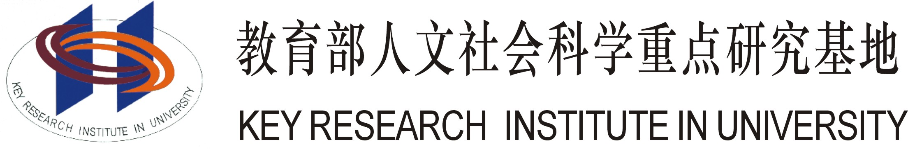
西北大学中国西部经济发展研究中心
“经济增长方式转变与金融发展论坛暨2012年度教育部
（经济类）人文社科重点研究基地联谊会”
征稿启事
为了加强教育部经济类人文社科重点研究基地的学术联系和交流，提高经济类重点研究基地的整体研究水平，促进我国经济学科和经济学研究的繁荣和发展。第七届经济类人文社科重点研究基地联谊会学术会议将于2012年5月25日在西南财经大学举行。会议的主题为：“经济增长方式转变与金融发展”，研讨主要议题有：我国人口结构变化与金融发展；我国经济增长动力变化与金融发展；金融资本与实体经济的融合；中小企业融资；农村金融改革；经济增长方式转变中的宏观调控与风险防范；金融发展与创新；资本市场改革与完善。
受基地联谊会委托，我中心现面向学校博士生、硕士生征集会议论文。会议详细情况如下：
1、会议时间：2012年5月25日—27日
2、会议地点：西南财经大学
3、会议征文及费用：应征论文统一交西部研究中心，由中心审核通过后提交基地联谊会（基地联谊会不接受个人征文）；征文经基地联谊会评审通过后由基地联谊会发出参会邀请函；对于收到邀请函的作者（博士生、硕士生）将由西部中心承担参会人员的往来交通费、住宿费。资料费自理。
4、征文截止时间：2012年5月16日
5、电子邮箱：westjj@nwu.edu.cn
6、联系人：李文斌 联系电话：88308069

西北大学中国西部经济发展研究中心
2012年4月20日

